5.2. Atualização de Normas Jurídicas
As Normas Jurídicas poderão ser atualizadas, bastando mudar os campos que desejar na figura anterior e acionar o botão salvar para guardar os campos e, para excluir a Norma Jurídica basta clicar no botão excluir. Para os cada caso têm-se a seguinte mensagem de confirmação conforme a ação abaixo:
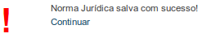
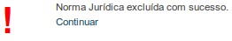
ou

Clique em Continuar para votar a tela anterior caso tenha salvo ou voltar para o menu Norma Jurídica caso tenha excluído.

No menu Norma Jurídica têm-se dois botões além do Pesquisa Avançada:
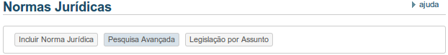
A função Incluir Norma Jurídica no topo da página, aparecerá de duas formas: pelo meu Normas Jurídicas ou após efetuar a pesquisa para localizar o(s) registro(s) que desejar atualizar, conforme explicado no item anterior.
Para incluir uma Norma acione a função Incluir Norma Jurídica.
A tela a seguir será apresentada para o caso de Criação ou Atualização ou Exclusão de Norma. A mesma tela é utilizada para o caso da Inclusão, diferenciando apenas no final da tela, onde o único botão de comando disponibilizado é o botão Salvar.
As orientações a seguir são válidas para as operações de Inclusão e de Alteração.
Somente os campos Tipo da Norma, Número da Norma, Ano da Norma, Data, Esfera Federação e Ementa são de preenchimento obrigatório.
Todos os campos da tela são identificadores da Norma Jurídica a exceção dos campos: Matéria Legislativa, Número e Ano que se referem à matéria que deu origem a Norma Jurídica.
Os principais campos a serem preenchidos são:
Nome do Campo | Instruções para Preenchimento
Complementar? | [Sim/Não] Indica se a Matéria Legislativa é uma matéria complementar ou não.
Texto Integral | Informe o caminho onde está gravado o documento com o texto integral da Norma, ou acione o botão Procurar..., para encontrá-lo no micro. A função Procurar... abre a janela de procura de arquivos no padrão Windows.
Indexação | A indexação deve conter palavras que informem o conteúdo da Matéria de forma que a Pesquisa da mesma fique mais rápida e objetiva. Exemplo: Uma matéria que trata da proteção à criança, mas que no seu texto não estejam escritos explicitamente termos como: Agressão física, Abuso sexual, mas que devam ser subentendidos; então os mesmos, devem ser inseridos na indexação para que a matéria ao ser pesquisada por uma destas palavras chave possa ser encontrada. Caso tenha interesse em consultar uma base de dados de palavras controladas (THESAURUS) para alimentação da indexação de Matérias Legislativas, acesse o site: http://webthes.senado.gov.br/thes/ na página do Senado Federal.

No caso de Inclusão ou Alteração, acione a função Salvar para que as informações sejam gravadas na base de dados. Será enviada a mensagem:
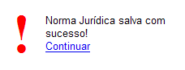
No caso de Exclusão, será enviada a pergunta “Deseja realmente excluir?” com as opções OK e Cancelar. Acione OK em caso positivo ou Cancelar para o caso de desistência da exclusão. Quando for informado OK será enviada a mensagem:
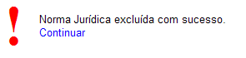
Em qualquer das situações acima, estará disponível para o usuário o botão Continuar.
Se a operação executada foi uma Alteração ou uma Exclusão, ao clicar na opção Continuar, o sistema exibirá novamente o resultado da Pesquisa a partir da qual foi selecionado o registro que serviu de base para a Operação recém executada. O Usuário poderá então, reiniciar o processo de inclusão ou atualização de Norma Jurídica, ou executar outra função no Menu do Sistema.

